**Бот для получения информации о серверах Minecraft**

**Авторы проекта:** Демчук Матвей, Фридрих Кирилл

**Идея проекта:** Данный Telegram бот получает информацию о сервере игры Minecraft (количество игроков онлайн, описание сервера, версию и т. п.) из API Minecraft серверов.

Для этого необходимо просто отправить адрес Minecraft сервера боту и он выведет информацию о сервере:

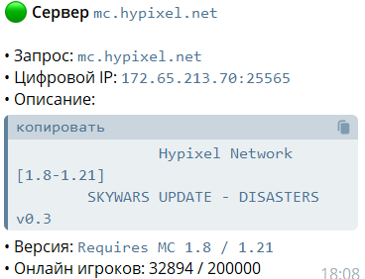

Бот позволяет пользователям создавать, удалять и просматривать избранные сервера с помощью команд. С ними можно ознакомится отправив боту /help. Избранные сервера добавляются в клавиатуру бота.

Также бот поддерживает работу в inline-режиме. Если ввести в Telegram чате “@username address”, где username – имя пользователя бота, а address – адрес Minecraft сервера, будет выведен предпросмотр сервера над строкой сообщения. Если на него нажать, то в чат будет отправлена информация о сервере. Также при вводе сообщения в inline-режиме будут выведены сервера из избранного.

**Описание реализации:**

Структура проекта:

* models:
  + config.py – Хранение токена Telegram бота
  + minecraft_server_info.py – Получение информации о серверах Minecraft у API
  + orm.py – работа с ORM
    - класс MySession – работа с БД
* main.py – Реализация Telegram бота:
  + класс Bot – основная логика работы бота

**Описание технологий:**

* pytelegrambotapi – для взаимодействия с API Telegram ботов
* requests – для запросов информации о Minecraft серверах у API
* sqlalchemy – работа с ORM

**Скриншоты проекта:**

